Projekt: 3DigitLock

Vypracováno pro: ___

Cena: 400Kč

**Programátor: Adam Bárta Značka: Made by: Adam Bárta**

**28.5.2018 Verze 1.0**

08

**Fall**

**Požadavek – 10min**

Program simuluje zámek s 3 místným kódem

Program porovná zadaný kód s náhodně vygenerovaným kódem

Po 10 neúspěšných pokusech se zámek zamkne vypíše text: "Attack at the lock was recognized and the lock is locked forever."

**Analýza – 10min**

Program vygeneruje 3 náhodná čísla (0-10) a následně je spojí

Program zkontroluje zda zadaný kód má 3 znaky (pokud ne vypíše: "Bad format, enter code again".) a zda je shoduje s vygenerovaným kódem

Po 10 neúspěšných pokusech se zámek zamkne a vypíše: "Attack at the lock was recognized and the lock is locked forever."

Pokud je zadaný kód správný, výpíše se text: "The lock is UNLOCKED now."

**Návrh – (vývojový diagram) – 20min**

Příloha: 3DigitLock.pdf

**Realizace – (program) – 1h**

//Made by: Adam Barta

import java.util.Scanner;

import java.util.Random;

public class DigitLock{

int cislo1;

int cislo2;

int cislo3;

String string1;

String string2;

String string3;

String kod;

String zadanyKod;

int zadanyKodDelka;

int pokus;

public static void main(String[] args) {

DigitLock dl = new DigitLock();

Scanner sc = new Scanner(System.in, "Windows-1250");

Random r = new Random();

dl.generuj(dl, r);

dl.skenuj(sc, dl);

}

public void generuj(DigitLock dl, Random r){

cislo1 = r.nextInt(10);

cislo2 = r.nextInt(10);

cislo3 = r.nextInt(10);

string1 = Integer.toString(cislo1);

string2 = Integer.toString(cislo2);

string3 = Integer.toString(cislo3);

kod = string1.concat(string2).concat(string3);

}

public void skenuj(Scanner sc, DigitLock dl){

System.out.println("Enter code");

zadanyKod = sc.nextLine();

porovnej(dl, sc);

}

public void porovnej(DigitLock dl, Scanner sc){

zadanyKodDelka = zadanyKod.length();

if(zadanyKodDelka == 3){

if(zadanyKod.equals(kod)){

System.out.println("The lock is UNLOCKED now.");

}else {

pokus++;

if(pokus < 10){

System.out.println("Wrong code, try again.");

skenuj(sc, dl);

}else {

System.out.println("Attack at the lock was recognized and the lock is locked forever.");

}

}

}else {

System.out.println("Bad format, enter code again");

skenuj(sc, dl);

}

}

}

**Testování – (screen-shot) – 10min**

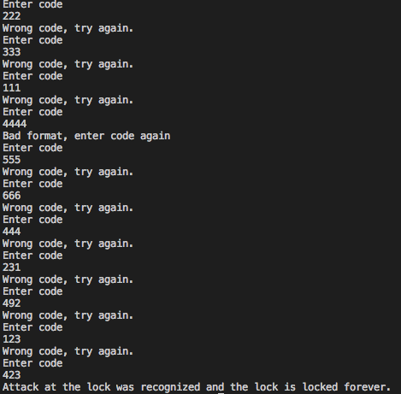

**Go-Live - (.class) – 10min**

Příloha: DigitLock.class

**Celkem:**

Cena za hodinu = 200Kč

Celkový čas = 2h

Celková cena = 400Kč